 **兴业银行手机银行向我行转账流程**

一、**进入兴业银行手机客户端界面，点击转账汇款**

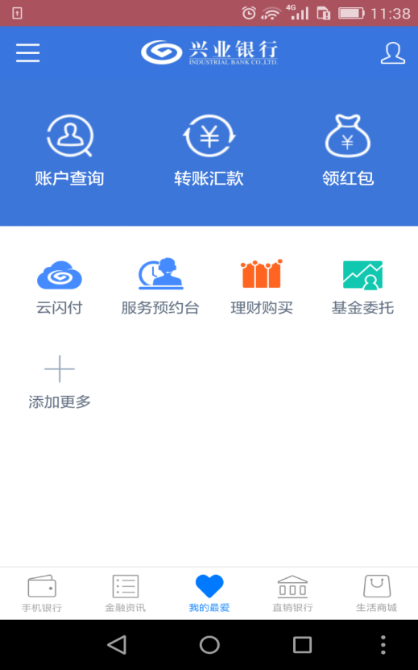

**二、点击跨行转账**

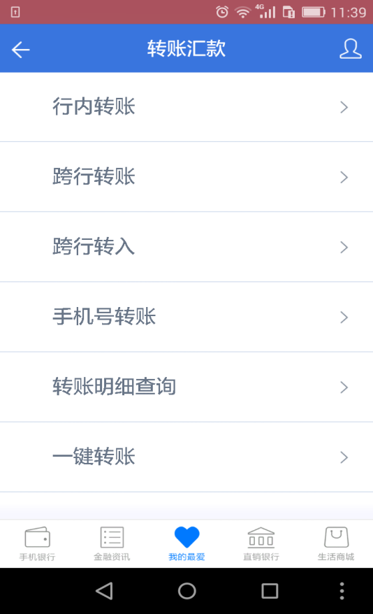

**三、点击实时转账右边的下拉菜单，选择普通转账**

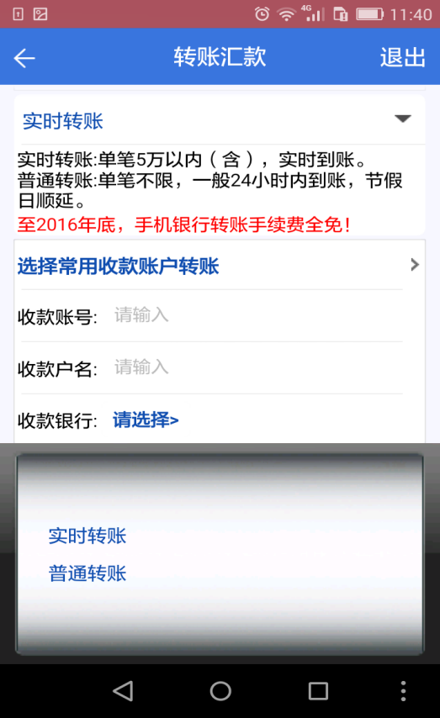

**四、输入收款账号和户名，点击收款银行后的“请选择”**

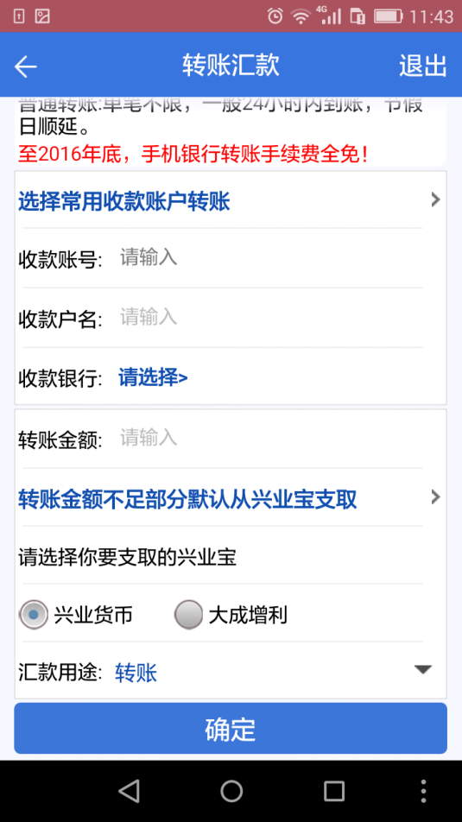

**五、点击其他银行后的“请选择”**

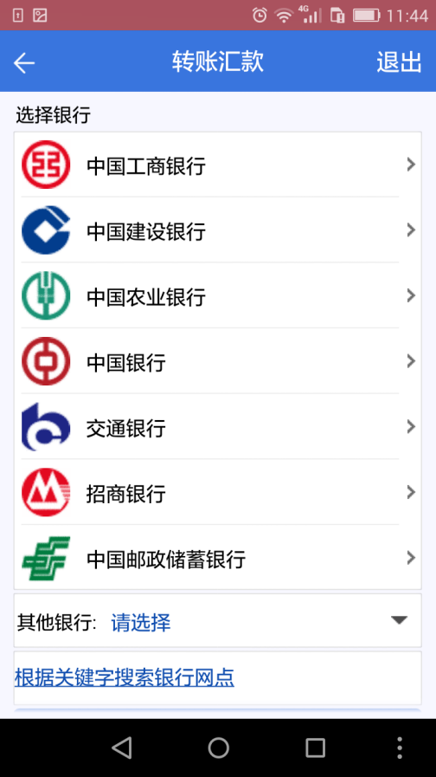

**六、选择“村镇银行”**

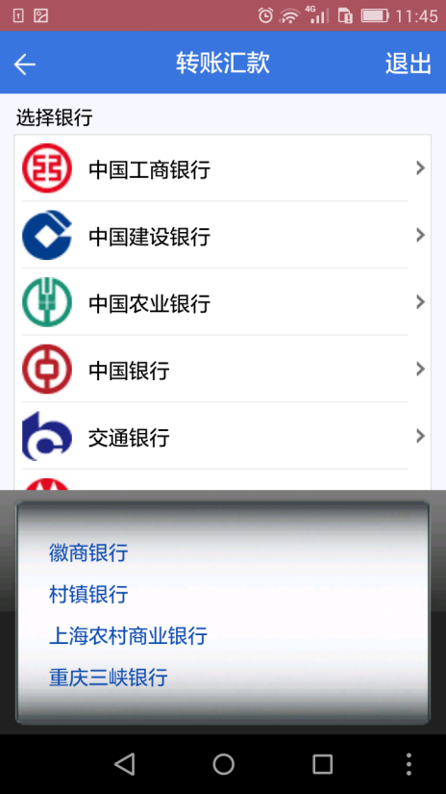

**七、省市选择“内蒙”“包头”**

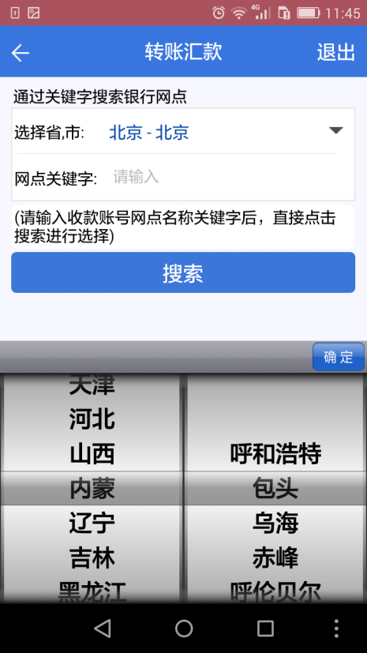

**八、输入关键词“高新银通”进行搜索**

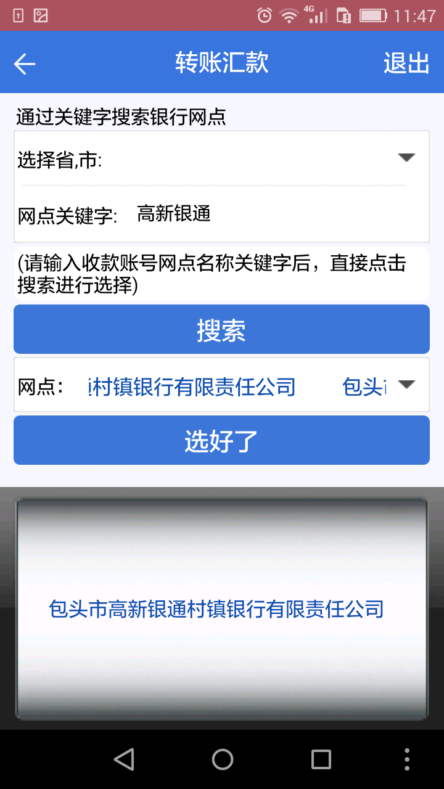

**九、点击“确定”后选择“本地汇款”**

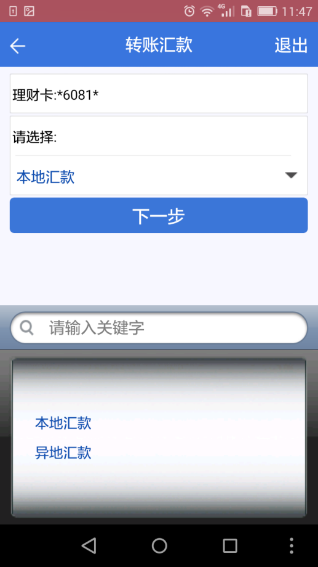

**十、点击“下一步”，确认转账后，转账成功。**